4. Administración de Apache

4.18. HTTPS y certificados digitales

1. Certificado digital verificado
  - Inicia sesión en DesarrolloW7XX.
  - Inicia Chrome y conéctate a https://www.bbva.es. Observa en la URL que el protocolo usado es https. En la parte izquierda de la URL y haz doble clic.(El candado doble clic)
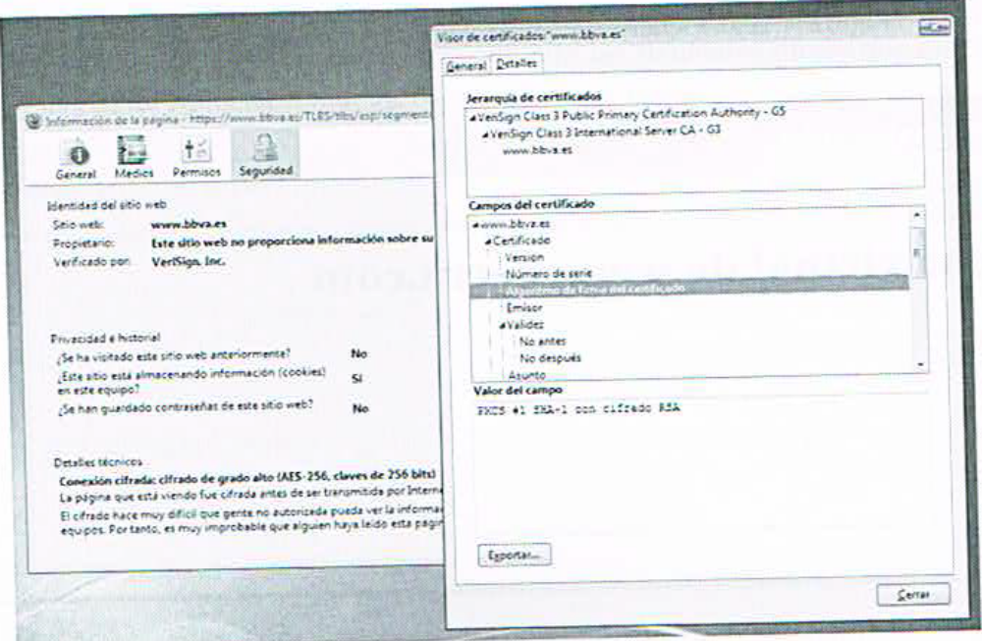
  - Pincha sobre más información para consular el certificado digital que ha enviado el servidor web y responde a las siguientes preguntas, Figura 4.105. Con el Chrome podemos ver la información directamente pinchando sobre el candado de la URL.

Figura 4.105: Certificado digital

a ¿Qué algoritmo de clave simétrica se ha utilizado para cifrar la información que viaja
por la red? AES ¿Cuál es la longitud de la clave utilizada? 256 bits.
b ¿Cuál es el periodo de validez del certificado? Del 03/08/2011 al 13/08/2013.
c ¿Qué función resumen (hash) ha utilizado la autoridad de certificación para firmar el certificado? SHA1.
d ¿Qué algoritmo de clave asimétrica ha utilizado la autoridad de certificación para
firmar el certificado? RSA.
e ¿De qué tamaño es la clave pública del certificado? 2048 bits.
f ¿Qué autoridad de certificación ha firmado el certificado? VeriSign Class 3 International Server CA - G3 ¿De quién depende? VeriSign Class 3 Public Primary Certification Authority - G5.
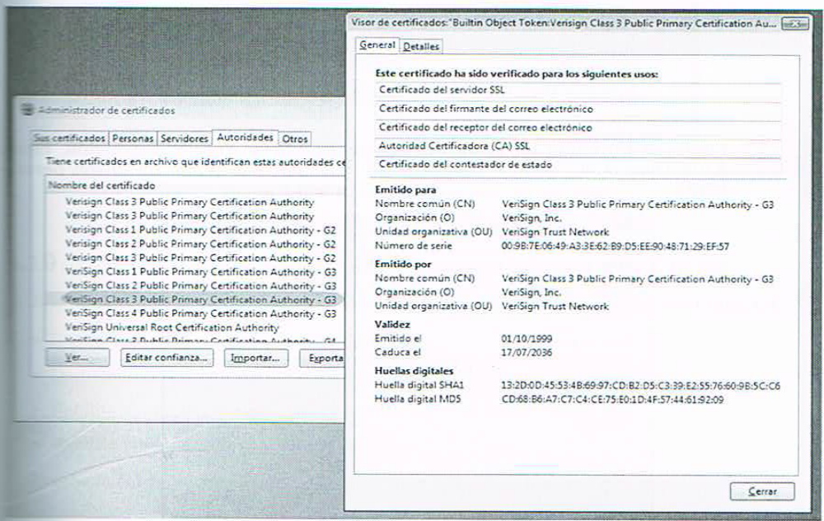
  - En el menú de Chrome accede a Opciones, Opciones, pestaña Avanzado, Pestaña Cifrado, Ver certificados y busca el certificado de la autoridad certificadora que ha firmado el certificado, Figura 4.106
Figura 4.106: Certificado digital de la autoridad de certificación
2. Certificado no verificado
2.1. Inicia Firefox y conéctate a https://sede.muface.gob.es/.
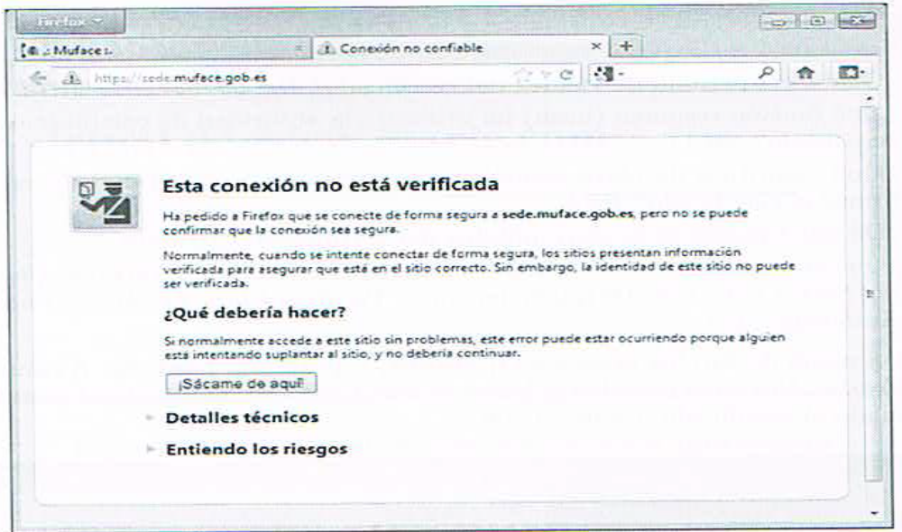
2.2. El navegador muestra un mensaje de error indicando que no ha podido verificar el certificado que le ha enviado el servidor web, Figura 4.107.

Figura 4.107: Aviso de certificado digital no verificado

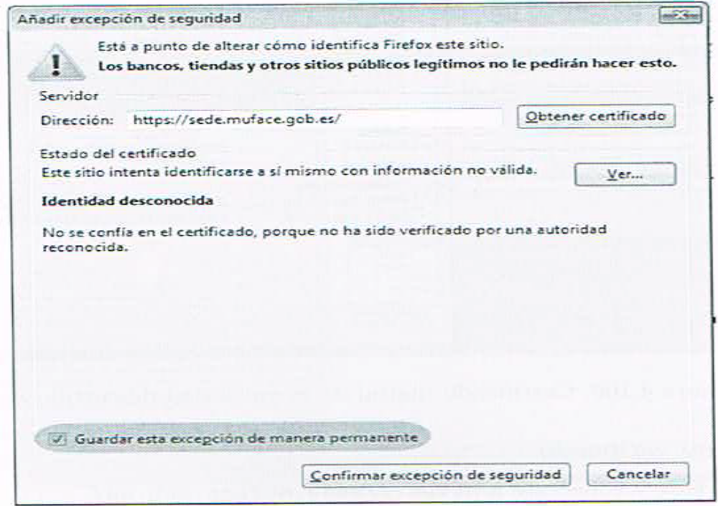
2.3. Pincha en Entiendo los riesgos y posteriormente en Añadir Excepción, Figura 4.108. Observa que está marcada la opción Guardar excepción de forma permanente.
Figura 4.108: Ver el certificado digital no verificado

2.4. Pincha en Obtener certificado y en Ver para mostrar los datos del certificado digital que ha enviado el navegador.
2.5. Pincha en confirmar excepción de seguridad.
2.6. En el menú de Firefox accede a Opciones, Opciones, pestaña Avanzado, pestaña Cifrado, Ver certificados busca el certificado del servidor que has aceptado y elimínalo, Figura 4.109. Recuerda que aparecerá como “sede.muface.gob.es”.

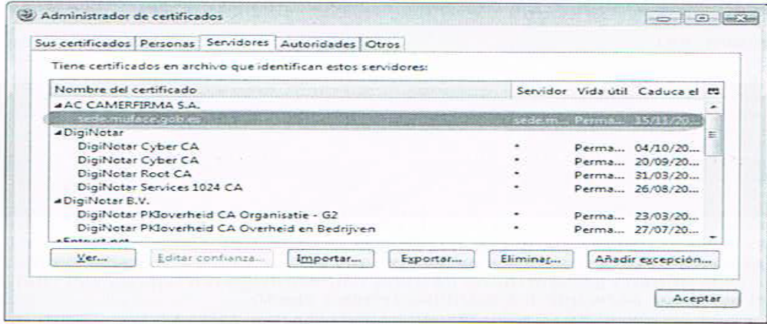

Figura 4.109: Eliminar certificado del servidor

